Pain aux yaourts rapide et facile

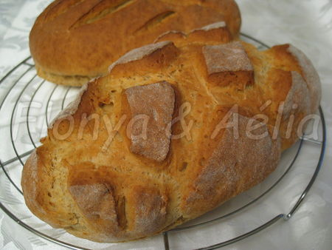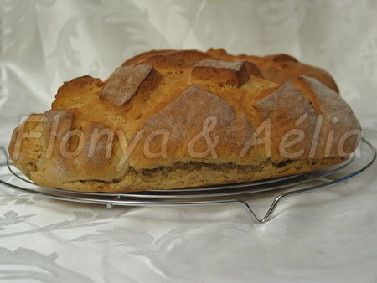
Le contexte :

Yaourts en fin de vie dans mon frigo + panne de pain = Pain aux yaourts

il en fallait pas plus ....

Après une petite recherche sur internet voici la recette qui tombe à pic, je dois dire qu'elle est facile et rapide car pas de temps de repos, que le pain est bon et moelleux la croute est bien dorée......alors que demander de mieux....
Elle vient du blog de Déborahmiam
Par contre pas envie de pétrir à la main alors j'ai tout mis dans mon thermomix en choisissant le programme pétrissage, pour la duré j'ai fait à l'œil en fonction de la consistance de la pâte et pour les ingrédients ceux que j'avais à la maison donc quelques différence avec la recette de Déborah.

Les ingrédients :
- 420 gr de yaourt nature (soit un peu moins de 4 pots de yaourts)
- 300 gr de farine normale t55
- 300 gr de farine bise t80
- 22 gr de levain bio déshydraté
- 1cc de bicarbonate de sodium
- 2 cs de sucre en poudre
- 1 cc de sel
- 1 œuf

Avant de commencer, préchauffer votre four a 190°
Alors dans l'ordre j'ai mis dans le bol, les farines + sel + sucre + bicarbonate de sodium + levain j'ai mixé 30 secondes pour que tous les ingrédients soient bien mélanger. j'ai ensuite rajouter les yaourts et l'œuf et en route pour le pétrissage. Au bout de 3 à 4 minutes on obtient une belle boule souple.
Sortir la pâte, je l'ai coupé en deux pour avoir deux pains, mettre les deux pains façonner sur une plaque recouverte de papier sulfurisé, faire des incisions (des grignes) sur le dessus du pain et enfourner pour +/- 30 minutes.
Si vous faite un pain entier enfourner pour 40 minutes.
Je suis ravie d'avoir trouvée une nouvelle recette de pain, merci à Déborah pour la recette.

Recette du blog http://flonyaetaelia.canalblog.com/

